Enkel handbok om de enklaste momenten i BAS systemet för medlemmar i Rönnängs Båtförening.

BAS systemet hittar du på följande länk:
https://bas.batunionen.se
INLOGGNING:

Här använder du det användarnamn du blivit tilldelad och lösenord (byt om lösenordet kommer från RBF).
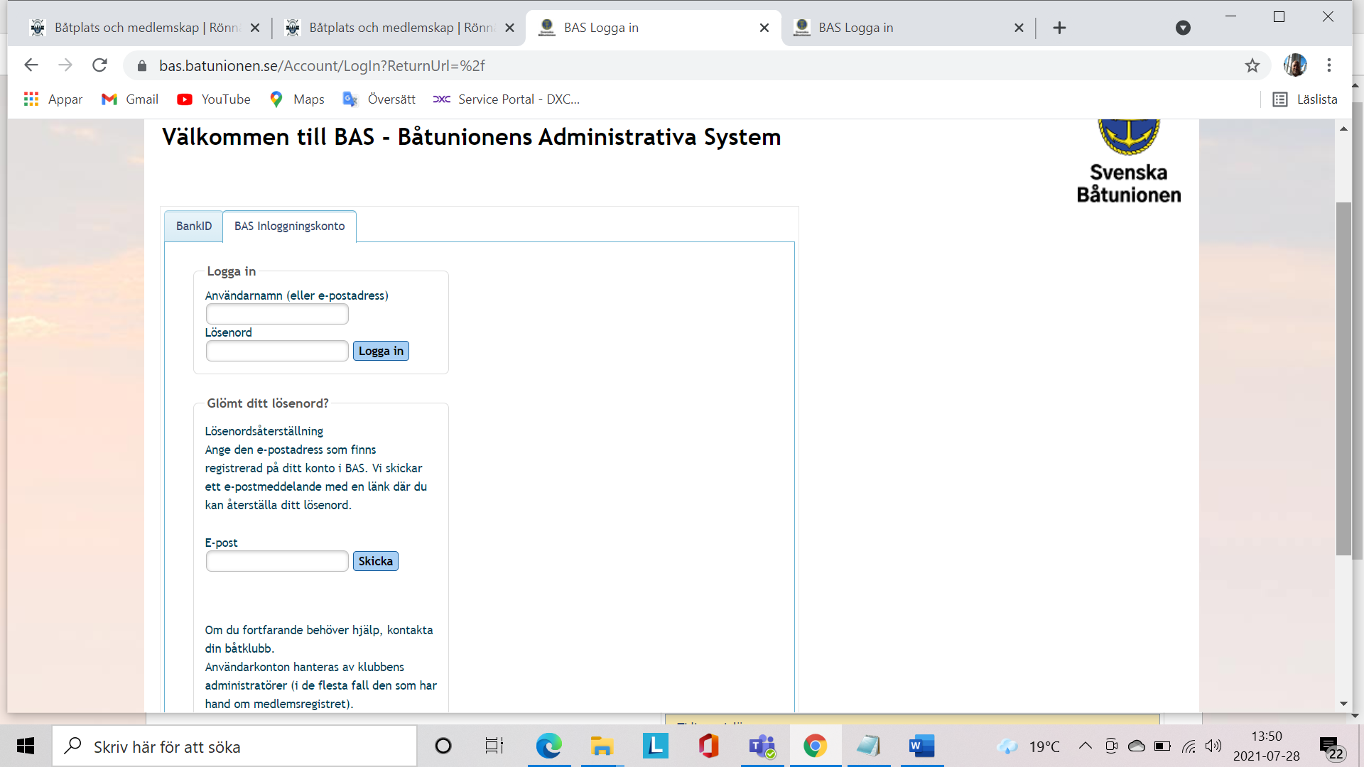

DINA KONTAKTUPPGIFTER samt Båtinformation:
När du loggat in, ser du där dina kontakt uppgifter. Här skall finnas minst namn, address, personnr, tele och mailaddress. OBS ! Dessa uppgifter används för medlemsadministration, köhantering, kommunikation och fakturering. Därav är det viktigt att hålla dessa uppgifter korrekta och uppdaterade.

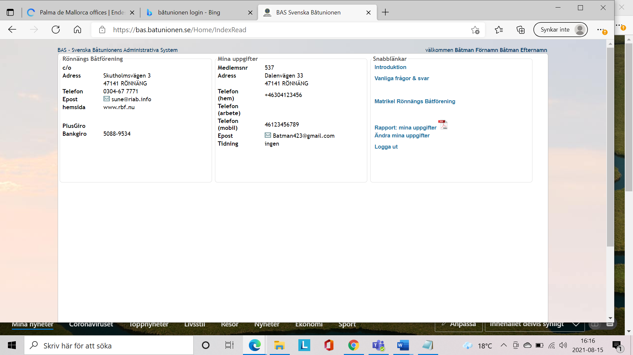

Näst längst ned till höger finns ett val – ”ändra mina uppgifter”.
Om du väljer ”Ändra mina uppgifter” kommer en ny sida (se nedan).
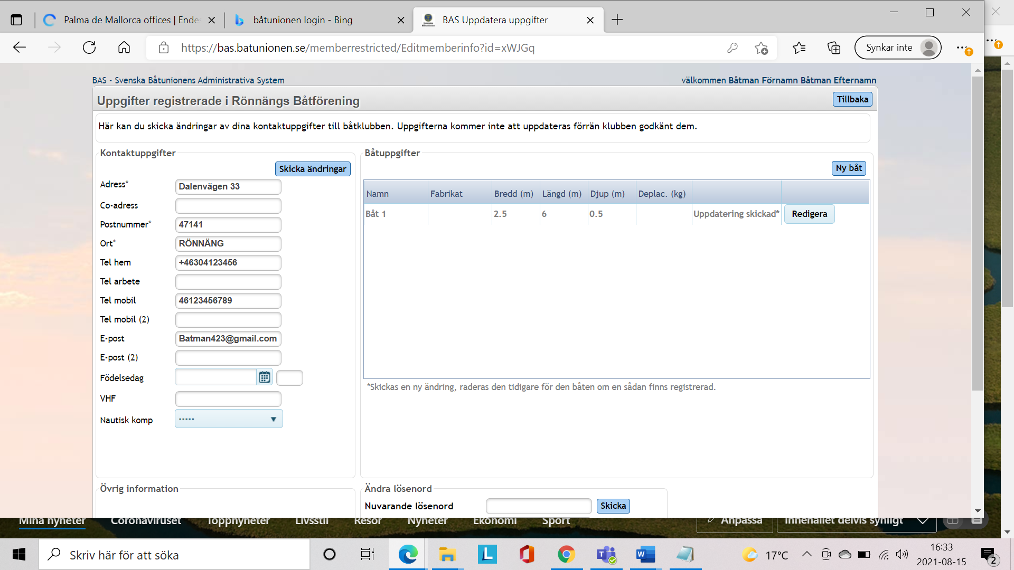
Här kan du ändra dina kontakt uppgifter genom att ändra uppgiften och klicka på ”skicka ändringar”.
Observera att när du ändrat uppgifterna går uppgifterna till Båtföreningen som kontrollerar och godkänner dem innan du kan se de nya uppgifterna.
Här lägger du även in information om din båt. Minimum av uppgifter är båtnamn (ifall du har flera), båtlängd, båtbredd , djupgående. OBS ! Båtlängd och båtbredd skall vara dina exakta mått +0,5m.
Framöver kommer krav på att lägga in uppgifter om Försäkringsbolag.
Här kan du även ändra ditt lösenord.
För att navigera tillbaka till föregående sida finns en knapp uppe till höger.

Återstående beskrivningar:
Ansöka om större båtplats samt önskan om förvaring Höst/vinter-Vår Sommar
Ny inloggning med bankID

